## ЛАБОРАТОРНЕ ЗАНЯТТЯ № 11

**ТЕМА: Плоскі, круглі та кільчасті черви**

**Теоретичні питання**

1. Тип Плоскі черви.
2. Тип Круглі черви.
3. Тип Кільчасті черви.
4. Паразитичні черви.

**ЛІТЕРАТУРА**

1. Біологія. Навчальний посібник / за редакцією проф. Ю.І. Бажори. Одеса: Прес-кур’єр. 2012. 272 с.
2. Шелест З.М., Войціцький В.М., Гайченко В.А., Байрак О.М. Біологія: Підручник для студентів ВНЗ. 2-ге вид., доповн. і переробл. Київ: Кондор, 2007. 760 с.
3. <https://redbook-ua.org/>

**1. Вивчення класифікації об’єктів**

|  |  |
| --- | --- |
| Царство _______________________  Підцарство _____________________ | |
| Тип_____________________________  Клас _____________________________  Родина______________________________  Рід ___________________________  Вид: **печінковий сисун** | Тип_____________________________  Клас _____________________________  Родина______________________________  Рід ___________________________  Вид: **стьожак широкий** |
| Тип_____________________________  Клас _____________________________  Родина______________________________  Рід ___________________________  Вид: **людська** **аскарида** | Тип_____________________________  Клас _____________________________  Родина______________________________  Рід ___________________________  Вид: **дощовий черв’як** |

2. Складіть список плоских, круглих та кільчастих червів, занесених до Червоної книги України.

_________________________________________________________________________________________________________________________________________________________________________________________________________________________________________________________________________________________________________________________________________________________________________________________________

3. Заповніть таблицю: «Порівняльна характеристика плоских і круглих червів»

|  |  |  |  |
| --- | --- | --- | --- |
| Показники | **Плоскі черви** | **Круглі черви** | **Кільчасті черви** |
| 1. Середовище існування |  |  |  |
| 2. Особливості зовнішньої будови |  |  |  |
| 3. Особливості будови шкірно-м'язового мішка |  |  |  |
| 4. Порожнина тіла |  |  |  |
| 5. Характер живлення; особливості будови травної системи |  |  |  |
| 6. Особливості будови видільної системи |  |  |  |
| 7. Особливості будови нервової системи; органи чуття |  |  |  |
| 8. Особливості будови статевої системи, способи розмноження |  |  |  |
| 9. Особливості життєвих циклів |  |  |  |

4. Заповніть таблицю « Паразитичні плоскі черви»

|  |  |  |  |
| --- | --- | --- | --- |
| Види | Проміжний хазяїн | Основний хазяїн | Довжина тіла дорослої особини |
| Печінковий сисун |  |  |  |
| Свинячий солітер |  |  |  |
| Бичачий ціп’як |  |  |  |
| Широкий стьожак |  |  |  |
| Ехінокок |  |  |  |

5. Заповніть таблицю «Цикл розвитку аскариди»

|  |  |
| --- | --- |
| Стадії розвитку аскариди | Шляхи переміщення і місце розвитку |
|  |  |

6. Розгляньте внутрішню будову дощового черв’яка

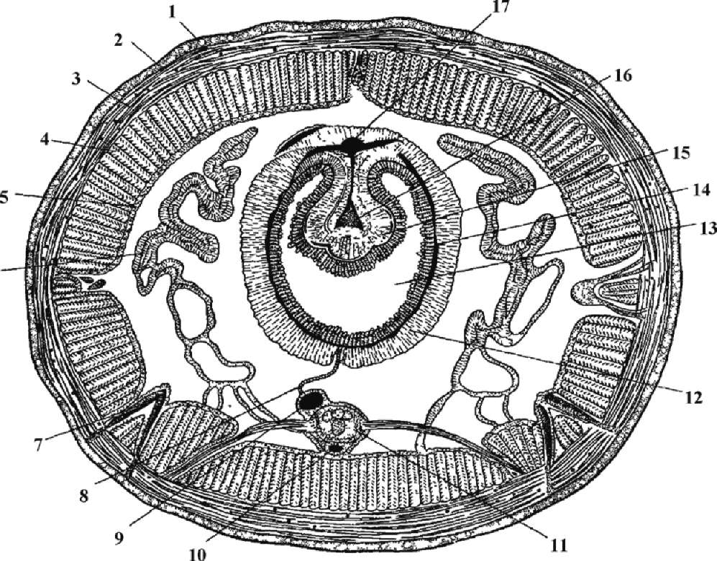

**Рис. Особливості будови** **дощового черв'яка**: 1 - кутикула; 2 - епідерміс; 3 - кільцеві м'язи; 4 - поздовжні м'язи; 5 - целомічний епітелій; 6 - метанефридій; 7 - щетинка; 8 - мезентерій; 9 - черевна кровоносна судина; 10 - субневральна кровоносна судина; 11 - черевний нервовий ланцюжок; 12 - хлорагогенні клітини; 13 - кишка; 14 - судинний плексус; 15 - тифлозоль; 16 - судина тифлозолю; 17 - спинна кровоносна судина.

## ЛАБОРАТОРНЕ ЗАНЯТТЯ № 12

**ТЕМА: Зовнішня і внутрішня будова риб. Систематика риб**

**Теоретичні питання**

1. Загальна характеристика хордових.
2. Загальна характеристика класу хрящових риб.
3. Загальна характеристика класу кісткових риб.
4. Зовнішня будова кісткових риб на прикладі окуня.
5. Внутрішня будова кісткових риб.
6. Значення риб.
7. Систематика риб (ряди оселедцеподібні, коропоподібні, щукоподібні, тріскові, колючепері).
8. Різноманітність та господарське значення риб.

**ЛІТЕРАТУРА**

1. Біологія. Навчальний посібник / за редакцією проф. Ю.І. Бажори. Одеса: Прес-кур’єр. 2012. 272 с.
2. Шелест З.М., Войціцький В.М., Гайченко В.А., Байрак О.М. Біологія: Підручник для студентів ВНЗ. 2-ге вид., доповн. і переробл. Київ: Кондор, 2007. 760 с.
3. <https://redbook-ua.org/>

**1. Вивчення класифікації об’єктів**

|  |  |
| --- | --- |
| Царство _______________________  Підцарство _____________________  Тип _______________________________ | |
| Підтип_____________________________  Розділ _____________________________  Надклас ___________________________  Клас______________________________  Ряд ___________________________  Родина ___________________________  Рід ___________________________  Вид: **акула катран** | Підтип_____________________________  Розділ ______________________________  Надклас ____________________________  Клас_______________________________  Ряд ___________________________  Родина ___________________________  Рід ___________________________  Вид: **карась срібний** |

2. Складіть список риб, занесених до Червоної книги України.

_________________________________________________________________________________________________________________________________________________________________________________________________________________________________________________________________________________________________________________________________________________________________________________________________

3. Вивчити особливості зовнішньої будови **акули**.

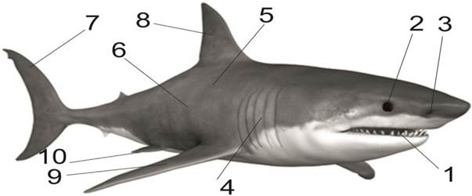

**Рис. Схема зовнішньої будови хрящової риби:**

1 - рот; 2 - око; 3 - ніздря; 4 - зяброві щілини; 5 - плакоїдна луска; 6 - бічна лінія; 7 - хвостовий плавець; 8 - спинний плавець; 9 - грудний плавець; 10 - анальний плавець

4. Вивчити особливості зовнішньої будови **кісткової риби**. Відмітити на рисунку деталі будови риби.

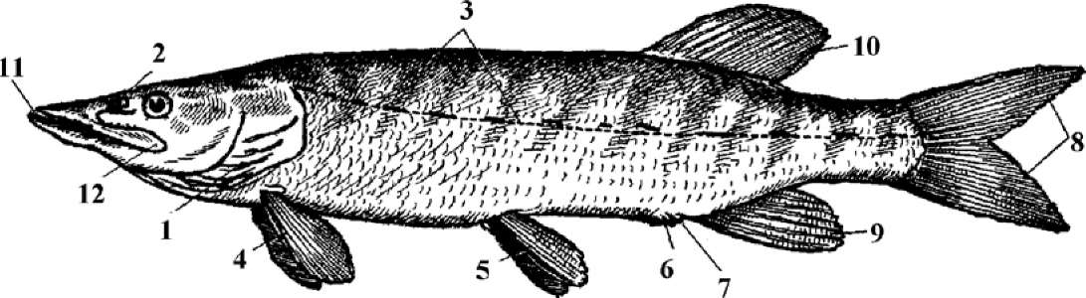

**Рис. Зовнішня будова щуки:**

|  |  |
| --- | --- |
| 1 –  2 –  3 –  4 –  5 –  6 – | 7 –  8 –  9 –  10 –  11 –  12– |

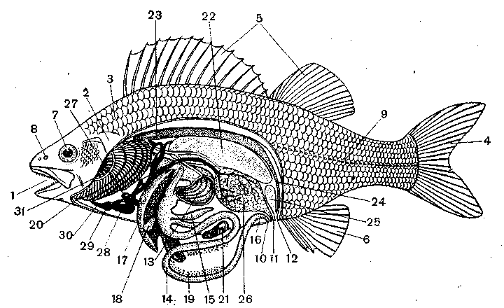5. Вивчити особливості внутрішньої будови кісткової риби. Відмітити на рисунку деталі будови риби.

**Рис. Внутрішня будова окуня**

|  |  |  |
| --- | --- | --- |
|  |  |  |
|  |  |  |
|  |  |  |
|  |  |  |
|  |  |  |
|  |  |  |
|  |  |  |
|  |  |  |
|  |  |  |
|  |  |  |
|  |  |  |

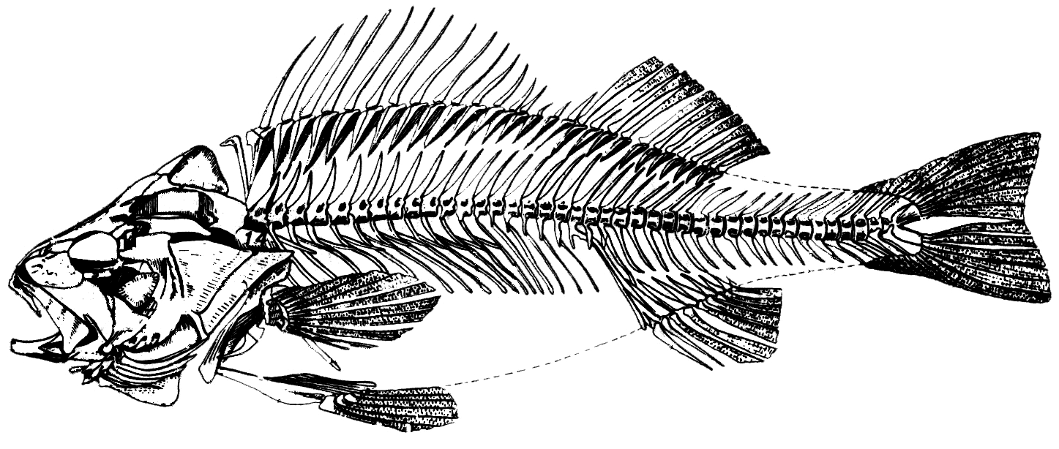6. Вивчити скелет риби

**Рис. Скелет кісткової риби**

Зробити позначення основних елементів скелету риби:

1- головний відділ; 2 – тулубовий відділ; 3 – хвостовий відділ; 4 – тіло хребця; 5 – верхній остистий відросток; 6 – нижній остистий відросток; 7 – птеригофори; 8 – лепідотрихії; 9 – ребра; 10 – відростки ребер; 11 – спинний плавець; 12 – хвостовий плавець; 13 – анальний плавець; 14 – черевний плавець; 15 – грудний плавець.